**Obec Lichkov**

**Zastupitelstvo obce Lichkov**

**Obecně závazná vyhláška obce Lichkov o místních poplatcích**

Zastupitelstvo obce Lichkov se na svém zasedání dne 12. září 2022, usnesením   
č. 83/22 usneslo vydat na základě § 14 zákona č. 565/1990 Sb., o místních poplatcích, ve znění pozdějších předpisů (dále jen „zákon o místních poplatcích“), a v souladu s § 10 písm. d) a § 84 odst. 2 písm. h) zákona č. 128/2000 Sb., o obcích (obecní zřízení), ve znění pozdějších předpisů, tuto obecně závaznou vyhlášku (dále jen „tato vyhláška“):

ČÁST PRVNÍ

ÚVODNÍ USTANOVENÍ

Čl. 1

Úvodní ustanovení

1. Obec Lichkov touto vyhláškou zavádí tyto místní poplatky (dále jen „poplatky“):
   1. **Poplatek ze psů,**
   2. **Poplatek za užívání veřejného prostranství,**
   3. **Poplatek ze vstupného.**
2. Správcem poplatků je Obecní úřad Lichkov.[1]

ČÁST DRUHÁ

POPLATEK ZE PSŮ

Čl. 2

Poplatník a předmět poplatku

1. Poplatek ze psů platí držitel psa. Držitelem je pro účely tohoto poplatku osoba, která je přihlášená nebo má sídlo na území České republiky (dále jen „poplatník“).[2]
2. Poplatek ze psů se platí ze psů starších 3 měsíců.[3]

Čl. 3

Ohlašovací povinnost

1. Poplatník je povinen ohlásit správci poplatku vznik své poplatkové povinnosti do 15 dnů ode dne, kdy se pes stal starším tří měsíců, nebo ode dne, kdy nabyl psa staršího tří měsíců.
2. Povinnost ohlásit držení psa má i osoba, která je od poplatku osvobozena*.*
3. V ohlášení poplatník uvede[4]
   1. jméno, popřípadě jména, a příjmení nebo název, obecný identifikátor, byl-li přidělen, místo pobytu nebo sídlo, sídlo podnikatele, popřípadě další adresu pro doručování; právnická osoba uvede též osoby, které jsou jejím jménem oprávněny jednat v poplatkových věcech,
   2. čísla všech svých účtů u poskytovatelů platebních služeb, včetně poskytovatelů těchto služeb v zahraničí, užívaných v souvislosti s podnikatelskou činností, v případě, že předmět poplatku souvisí s podnikatelskou činností poplatníka,
   3. další údaje rozhodné pro stanovení poplatku, zejména stáří a počet držených psů, včetně skutečností zakládajících vznik nároku na úlevu nebo osvobození od poplatku.
4. Dojde-li ke změně údajů uvedených v ohlášení, je poplatník povinen tuto změnu oznámit do 15 dnů ode dne, kdy nastala.[5]
5. Povinnost ohlásit údaj podle odst. 3 nebo jeho změnu se nevztahuje na údaj, který může správce poplatku automatizovaným způsobem zjistit z rejstříků nebo evidencí, do nichž má zřízen automatizovaný přístup. Okruh těchto údajů zveřejní správce poplatku na své úřední desce.[6]

Čl. 4

Sazba poplatku

Sazba poplatku za kalendářní rok činí:

* 1. za jednoho psa …………………………………………………………………… **Kč 100,-**
  2. za druhého a každého dalšího psa téhož držitele ……………………………. **Kč 150,-**

Čl. 5

Splatnost poplatku

1. Poplatek je splatný nejpozději do **31. ledna** příslušného kalendářního roku.
2. Vznikne-li poplatková povinnost po datu splatnosti uvedeném v odstavci 1, je poplatek splatný nejpozději do 15. dne měsíce, který následuje po měsíci, ve kterém poplatková povinnost vznikla.

Čl. 6

Osvobození

1. Od poplatku ze psů je osvobozen držitel psa, kterým je osoba nevidomá, osoba, která je považována za závislou na pomoci jiné fyzické osoby podle zákona upravujícího sociální služby, osoba, která je držitelem průkazu ZTP nebo ZTP/P, osoba provádějící výcvik psů určených k doprovodu těchto osob, osoba provozující útulek pro zvířata nebo osoba, které stanoví povinnost držení a používání psa zvláštní právní předpis[7].
2. V případě, že poplatník nesplní povinnost ohlásit údaj rozhodný pro osvobození ve lhůtách stanovených touto vyhláškou nebo zákonem, nárok na osvobození zaniká.[8]

ČÁST TŘETÍ

POPLATEK ZA UŽÍVÁNÍ VEŘEJNÉHO PROSTRANSTVÍ

Čl. 7

Předmět poplatku a poplatník

1. Poplatek za užívání veřejného prostranství se vybírá za zvláštní užívání veřejného prostranství, kterým se rozumí provádění výkopových prací, umístění dočasných staveb a zařízení sloužících pro poskytování prodeje a služeb, pro umístění stavebních nebo reklamních zařízení, zařízení cirkusů, lunaparků a jiných obdobných atrakcí, umístění skládek, vyhrazení trvalého parkovacího místa a užívání tohoto prostranství pro kulturní, sportovní a reklamní akce nebo potřeby tvorby filmových a televizních děl.[9]
2. Poplatek za užívání veřejného prostranství platí fyzické i právnické osoby, které užívají veřejné prostranství způsobem uvedeným v odstavci 1 (dále jen „poplatník“).[10]

Čl. 8

Veřejná prostranství

Poplatek se platí za užívání veřejných prostranství, která jsou graficky vyznačena na mapě v příloze č. 1. Tyto přílohy tvoří nedílnou součást této vyhlášky.

Čl. 9

Ohlašovací povinnost

1. Poplatník je povinen ohlásit zvláštní užívání veřejného prostranství správci poplatku nejpozději v den zahájení užívání veřejného prostranství. Pokud tento den připadne na sobotu, neděli nebo státem uznaný svátek, je poplatník povinen splnit ohlašovací povinnost nejblíže následující pracovní den.
2. V ohlášení poplatník uvede[11]
   1. jméno, popřípadě jména, a příjmení nebo název, obecný identifikátor, byl-li přidělen, místo pobytu nebo sídlo, sídlo podnikatele, popřípadě další adresu pro doručování; právnická osoba uvede též osoby, které jsou jejím jménem oprávněny jednat v poplatkových věcech,
   2. čísla všech svých účtů u poskytovatelů platebních služeb, včetně poskytovatelů těchto služeb v zahraničí, užívaných v souvislosti s podnikatelskou činností, v případě, že předmět poplatku souvisí s podnikatelskou činností poplatníka,
   3. další údaje rozhodné pro stanovení poplatku, zejména předpokládanou dobu, způsob, místo a výměru užívání veřejného prostranství, včetně skutečností zakládajících nárok na případnou úlevu nebo osvobození od poplatku.
3. Poplatník, který nemá sídlo nebo bydliště na území členského státu Evropské unie, jiného smluvního státu Dohody o Evropském hospodářském prostoru nebo Švýcarské konfederace, uvede kromě údajů požadovaných v odstavci 2 adresu svého zmocněnce v tuzemsku pro doručování.[12]
4. Dojde-li ke změně údajů uvedených v ohlášení, je poplatník povinen tuto změnu oznámit do 15 dnů ode dne, kdy nastala.[13]
5. Povinnost ohlásit údaj podle odst. 2 nebo jeho změnu se nevztahuje na údaj, který může správce poplatku automatizovaným způsobem zjistit z rejstříků nebo evidencí, do nichž má zřízen automatizovaný přístup. Okruh těchto údajů zveřejní správce poplatku na své úřední desce.[14]

Čl. 10

Sazba poplatku

1. Sazba poplatku činí za každý i započatý m2 a každý i započatý den:
   1. za umístění dočasných staveb a zařízení sloužících pro poskytování služeb Kč 10,-
   2. za umístění dočasných stavebsloužících pro poskytování prodeje ……….… Kč 10,-
   3. za umístění zařízení sloužících pro poskytování prodeje …………………….. Kč 10,-
   4. za provádění výkopových prací …………………………………………….……. Kč 10,-
   5. za umístění stavebních zařízení …………………………………………………. Kč 10,-
   6. za umístění reklamních zařízení …………………………………………………. Kč 10,-
   7. za umístění zařízení lunaparků a jiných obdobných atrakcí ………………….. Kč 15,-
   8. za umístění zařízení cirkusů ……………………………………………………… Kč 10,-
   9. za umístění skládek ……………………………………………………………….. Kč 10,-
   10. za vyhrazení trvalého parkovacího místa ………………………………………. Kč 10,-
   11. za užívání veřejného prostranství pro kulturní akce …………………………… Kč 10,-
   12. za užívání veřejného prostranství pro sportovní akce ………………………… Kč 10,-
   13. za užívání veřejného prostranství pro reklamní akce …………………………. Kč 10,-
   14. za užívání veřejného prostranství pro potřeby tvorby filmových a televizních děl …..

……………………………………………………………………………………….. Kč 10,-

1. Obec stanovuje poplatek paušální částkou takto:
   1. za vyhrazení trvalého parkovacího místa pro osobní automobil za měsíc ……... Kč 50,-
   2. za vyhrazení trvalého parkovacího místa pro nákladní automobil za měsíc ……. Kč 100,-
   3. za umístění dočasných staveb a zařízení sloužících pro poskytování služeb, prodeje, skládek stavebních a reklamních zařízení za měsíc ……………………………… Kč 50,-
2. Volbu placení poplatku paušální částkou včetně výběru varianty paušální částky sdělí poplatník správci poplatku v rámci ohlášení dle čl. 9 odst. 2.

Čl. 11

Splatnost poplatku

1. Poplatek ve stanovené výši je splatný:
   1. při užívání veřejného prostranství po dobu kratší 7 dnů nejpozději v den zahájení užívání veřejného prostranství,
   2. při užívání veřejného prostranství po dobu 7 dnů nebo delší nejpozději do 7 dnů od zahájení užívání veřejného prostranství.
2. Poplatek stanovený paušální částkou je splatný do konce příslušného kalendářního měsíce.
3. Připadne-li konec lhůty splatnosti na sobotu, neděli nebo státem uznaný svátek, je dnem, ve kterém je poplatník povinen svoji povinnost splnit, nejblíže následující pracovní den.

**Čl. 12**

Osvobození

1. Poplatek se neplatí:

a) za vyhrazení trvalého parkovacího místa pro osobu, která je držitelem průkazu ZTP nebo ZTP/P,

b) z akcí pořádaných na veřejném prostranství, jejichž celý výtěžek je odveden na charitativní a veřejně prospěšné účely[15].

1. V případě, že poplatník nesplní povinnost ohlásit údaj rozhodný pro osvobození ve lhůtách stanovených touto vyhláškou nebo zákonem, nárok na osvobození zaniká.[16]

ČÁST ČTVRTÁ

POPLATEK ZE VSTUPNÉHO

Čl. 13

Předmět poplatku a poplatník

1. Poplatek ze vstupného se vybírá ze vstupného na kulturní, sportovní, prodejní nebo reklamní akce, sníženého o daň z přidané hodnoty, je-li v ceně vstupného obsažena.[17]
2. Poplatek ze vstupného platí fyzické a právnické osoby, které akci pořádají.[18]

Čl. 14

Ohlašovací povinnost

1. Poplatník je povinen ohlásit pořádání akce správci poplatku nejpozději 5 dnů před jejím konáním.
2. V ohlášení poplatník dále uvede[19]
   1. jméno, popřípadě jména, a příjmení nebo název, obecný identifikátor, byl-li přidělen, místo pobytu nebo sídlo, sídlo podnikatele, popřípadě další adresu pro doručování; právnická osoba uvede též osoby, které jsou jejím jménem oprávněny jednat v poplatkových věcech,
   2. čísla všech svých účtů u poskytovatelů platebních služeb, včetně poskytovatelů těchto služeb v zahraničí, užívaných v souvislosti s podnikatelskou činností, v případě, že předmět poplatku souvisí s podnikatelskou činností poplatníka,
   3. další údaje rozhodné pro stanovení poplatku, zejména druh akce, datum, hodinu   
      a místo jejího konání a výši vstupného, počet prodaných vstupenek (pokud se vydávají), včetně skutečností zakládajících vznik nároku na úlevu nebo osvobození od poplatku.
3. Poplatník, který nemá sídlo nebo bydliště na území členského státu Evropské unie, jiného smluvního státu Dohody o Evropském hospodářském prostoru nebo Švýcarské konfederace, uvede kromě údajů požadovaných v odstavci 2 adresu svého zmocněnce v tuzemsku pro doručování.[20]
4. Dojde-li ke změně údajů uvedených v ohlášení, je poplatník povinen tuto změnu oznámit do 15 dnů ode dne, kdy nastala.[21]
5. Povinnost ohlásit údaj podle odst. 2 nebo jeho změnu se nevztahuje na údaj, který může správce poplatku automatizovaným způsobem zjistit z rejstříků nebo evidencí, do nichž má zřízen automatizovaný přístup. Okruh těchto údajů zveřejní správce poplatku na své úřední desce.[22]

Čl. 15

Sazba poplatku

Sazba poplatku činí z vybraného vstupného na:

* 1. kulturní akci ………………………………………………………………………… 10 %
  2. sportovní akci ……………………………………………………………………… 10 %
  3. prodejní akci ……………………………………………………………………….. 10 %
  4. reklamní akci ……………………………………………………………………….. 10 %

Čl. 16

Splatnost poplatku

Poplatek je splatný do 10 dnů ode dne skončení akce.

Čl. 17

Osvobození

1. Poplatek ze vstupného se neplatí z akcí, jejichž celý výtěžek je odveden na charitativní a veřejné prospěšné účely.[23]
2. V případě, že poplatník nesplní povinnost ohlásit údaj rozhodný pro osvobození ve lhůtě stanovené touto vyhláškou nebo zákonem, nárok na osvobození zaniká.[24]

ČÁST PÁTÁ

SPOLEČNÁ A ZÁVĚREČNÁ USTANOVENÍ

Čl. 18

Navýšení poplatků

1. Nebudou-li poplatky zaplaceny poplatníkem včas nebo ve správné výši, vyměří mu správce poplatku poplatek platebním výměrem nebo hromadným předpisným seznamem.[25]
2. Včas nezaplacené poplatky nebo část těchto poplatků může správce poplatku zvýšit až na trojnásobek; toto zvýšení je příslušenstvím poplatku sledujícím jeho osud.[26]

Čl. 19

Odpovědnost za zaplacení poplatků[27]

1. Vznikne-li nedoplatek na poplatku poplatníkovi, který je ke dni splatnosti nezletilý   
   a nenabyl plné svéprávnosti nebo který je ke dni splatnosti omezen ve svéprávnosti   
   a byl mu jmenován opatrovník spravující jeho jmění, přechází poplatková povinnost tohoto poplatníka na zákonného zástupce nebo tohoto opatrovníka; zákonný zástupce nebo opatrovník má stejné procesní postavení jako poplatník.
2. V případě podle odstavce 1 vyměří správce poplatku poplatek zákonnému zástupci nebo opatrovníkovi poplatníka.
3. Je-li zákonných zástupců nebo opatrovníků více, jsou povinni plnit poplatkovou povinnost společně a nerozdílně.

Čl. 20

Přechodné a zrušovací ustanovení

1. Poplatkové povinnosti za předchozí kalendářní roky se řídí dosavadními právními předpisy.
2. Zrušuje se obecně závazná vyhláška obce Lichkov, č. 1/2014, o místních poplatcích, ze dne 18. června 2014.

Čl. 21

Účinnost

Tato vyhláška nabývá účinnosti dnem 1. ledna 2023.

………………...………..………. ………………...………..……….

Stanislav Moravec, v. r. Mgr. Roman Richtr, v. r.

místostarosta starosta

**Příloha č. 1 k obecně závazné vyhlášce o místních poplatcích**

**Zpoplatněná veřejná prostranství na území obce Lichkov:**

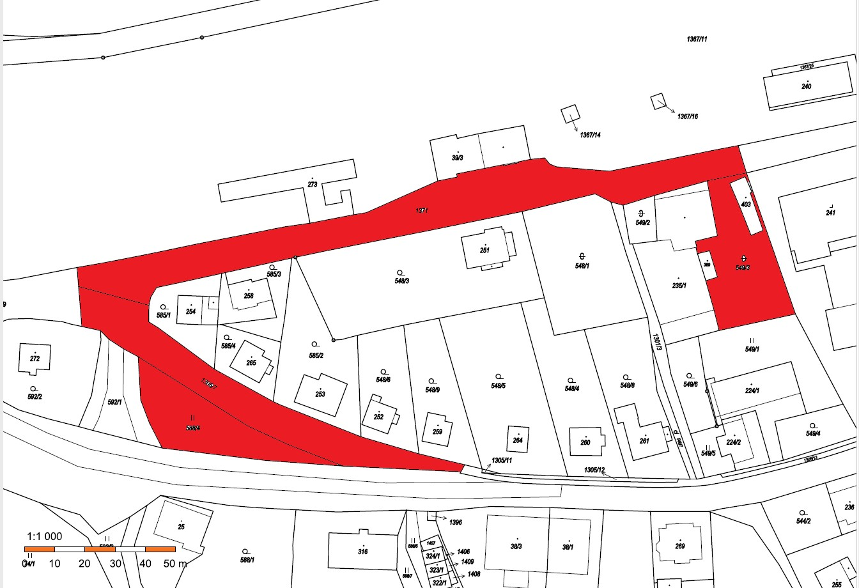

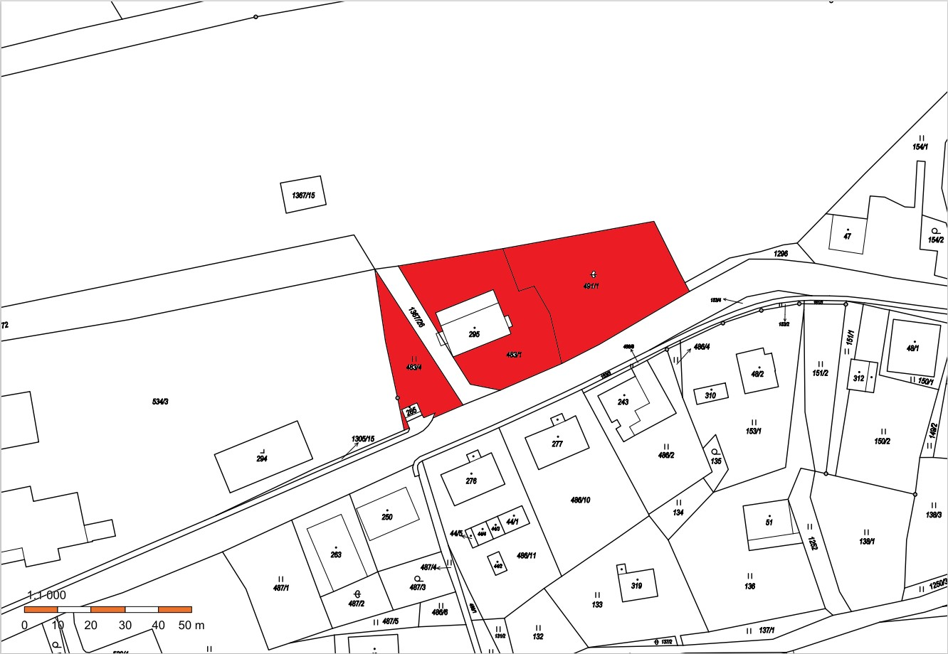

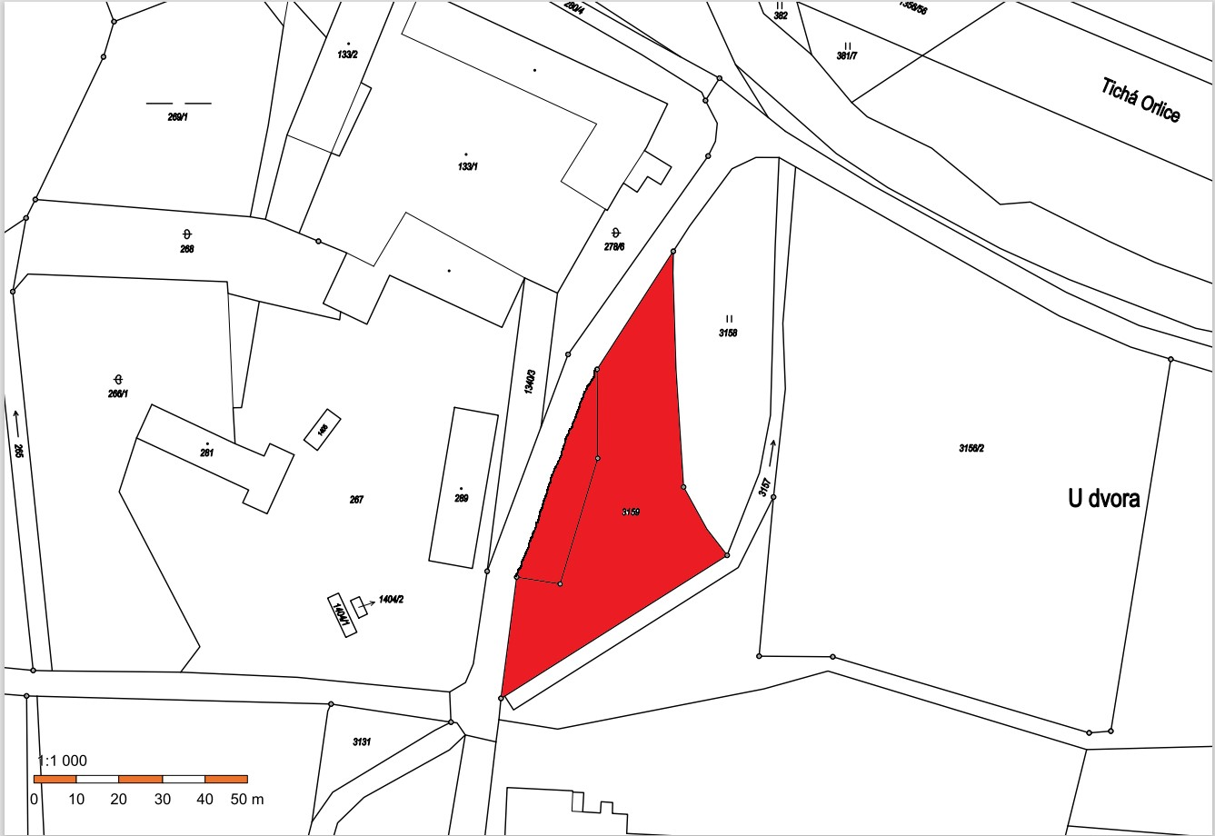

1. § 15 odst. 1 zákona o místních poplatcích
2. § 2 odst. 1 zákona o místních poplatcích
3. § 2 odst. 2 zákona o místních poplatcích
4. § 14a odst. 2 zákona o místních poplatcích
5. § 14a odst. 4 zákona o místních poplatcích
6. § 14a odst. 5 zákona o místních poplatcích
7. § 2 odst. 2 zákona o místních poplatcích
8. § 14a odst. 6 zákona o místních poplatcích
9. § 4 odst. 1 zákona o místních poplatcích
10. § 4 odst. 2 zákona o místních poplatcích
11. § 14a odst. 2 zákona o místních poplatcích
12. § 14a odst. 3 zákona o místních poplatcích
13. § 14a odst. 4 zákona o místních poplatcích
14. § 14a odst. 5 zákona o místních poplatcích
15. 8 § 4 odst. 1 zákona o místních poplatcích
16. § 14a odst. 6 zákona o místních poplatcích
17. § 6 odst. 1 zákona o místních poplatcích
18. § 6 odst. 2 zákona o místních poplatcích
19. § 14a odst. 2 zákona o místních poplatcích
20. § 14a odst. 3 zákona o místních poplatcích
21. § 14a odst. 4 zákona o místních poplatcích
22. § 14a odst. 5 zákona o místních poplatcích
23. § 6 odst. 1 věta poslední zákona o místních poplatcích
24. § 14a odst. 6 zákona o místních poplatcích
25. § 11 odst. 1 zákona o místních poplatcích
26. § 11 odst. 3 zákona o místních poplatcích
27. § 12 zákona o místních poplatcích